ЛЕКЦИЯ 3

Методы искусственного улучшения грунтов основания.

Если естественное основание оказывается недостаточно прочным (т.е. физико–механические характеристики его не соответствуют предъявляемым к нему требованиям), то прибегают к устройству искусственных оснований.

3.1. Конструктивные методы. Устройство грунтовых подушек; устройство насыпей; шпунтовое ограждение; армирование грунта.

3.1.1. Устройство грунтовых (песчаных) подушек.
Грунт, имеющий недостаточную прочность и высокую сжимаемость в основании сооружений можно заменить грунтовой (песчаной) подушкой. Если толщина слоя такого грунта под подошвой фундамента не превышает 1,5 – 2,0 м., подушку обычно доводят до кровли подстилающего прочного слоя. Наличие подушки уменьшает глубину заложения фундамента и сокращает объём кладки.
При значительной мощности слоя непрочного грунта применяют распределительные подушки.
Для устройства песчаных подушек используют среднезернистые и крупнозернистые пески.
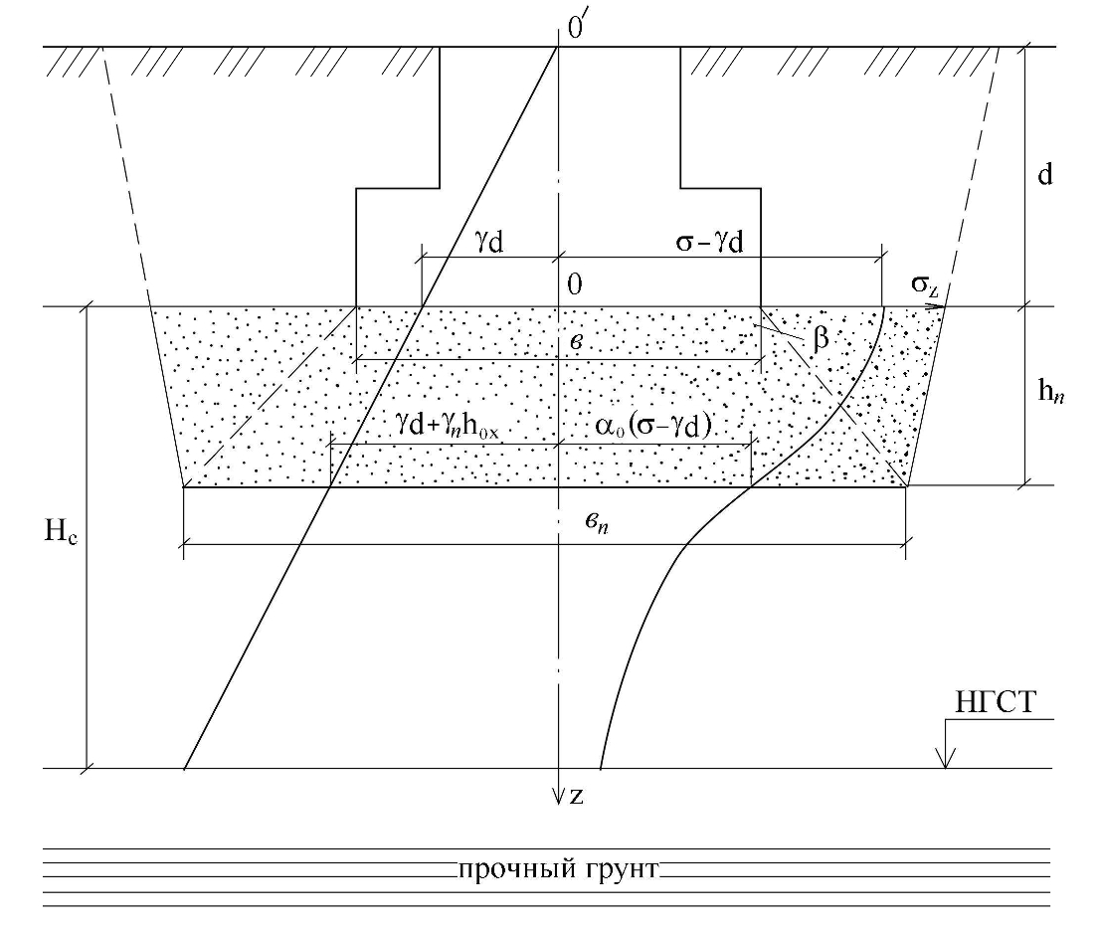

Рис.3.1. Схема к расчёту песчаной подушки.

При расчёте песчаной подушки определяют её высоту и размеры в плане.
Высоту подушки h_{n} определяют из условия
$$γ_{п}h_{п}+γ_{d}+α_{0}\left(σ−γd\right)≤R,$$
Ширину песчаной подушки назначают по данным практики из условия, чтобы угол $β$ был в пределах ${π/4÷π}/6\text{.}$
Суммарная осадка подушки S_{n} и нижележащего грунта S_{сл} не должна превышать предельно допустимой величины S_{u} для данного фундамента
где Е₁ – модуль деформации грунта подушки; Е₂ – то же, нижележащего грунта; m – число слоёв грунта, на которые разбита эпюра давлений в пределах подушки; n – общее число элементов эпюры давлений в пределах сжимаемой толщи.

3.1.2 Шпунтовые ограждения

Применение этих ограждений призвано предотвратить выпор грунта в стороны из-под фундамента. Кроме того при симметричном устройстве резко снижается горизонтальные деформации грунта, который сжимается в шпунтовой обойме преимущественно в вертикальном направлении.
Конструктивное решение в этом случае принимается следующим: по контуру фундаментной плиты через слабый грунт, забивают шпунтовые сваи таким образом, чтобы нижние концы его доходили до относительно плотного грунта. Верхние концы шпунта не должны перемещаться в горизонтальном направлении, в связи с этим их заделывают в фундаментную плиту.
Очевидно, при большой толще слабых грунтов и значительных нагрузках можно ожидать больших осадок устроенного таким образом сооружения, однако устойчивость основания будет гарантированно.

3.1.3 Боковые пригрузки

Использование боковых пригрузок также имеет целью предотвращение выпора грунта из-под подошвы фундамента. Выпор развивается при исчерпании несущей способности основания, что недопустимо. для любых сооружений. В связи с этим применение боковых пригрузок эффективно тогда, когда нагрузка на основание должна быть увеличена. Такая ситуация чаще всего возникает при компенсационных досыпках претерпевших большие осадки насыпей до проектных отметок, притом, что пригрузки повышают устойчивость их оснований.

3.1.4 Армирование грунтов

Это мероприятие, заимствованное из практики конструирования железобетонных изделий, сравнительно начало применяться к грунтам. Суть его заключается в заблаговременной укладке в грунт армирующих элементов. Последние изготавливаются из различных материалов и могут иметь вид лент, матов или отдельных стержней.

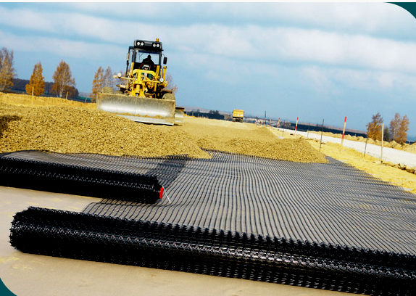

Рис. 3.2 Армирование дорожной насыпи геосинтетическими материалами

При значительной прочности на растяжении и хорошем сцеплении с грунтом армирующие элементы способны увелисить несущую способность оснований, а также устойчивость подпорных стенок. При устройстве выемок забиваемые по мере отрывки котлованов арматурные стержни позволяют устраивать откосы вертикальными.
Общим достоинством всех рассмотренных выше конструктивных методов является возможность их применения в любых условиях, так как они не связаны с улучшением характеристик грунтов. К недостаткам конструктивных методов следует отнести их значительную материалоемкость.

3.2. Механические методы (уплотнение).
Поверхностное уплотнение; глубинное уплотнение; предварительное обжатие грунтов.

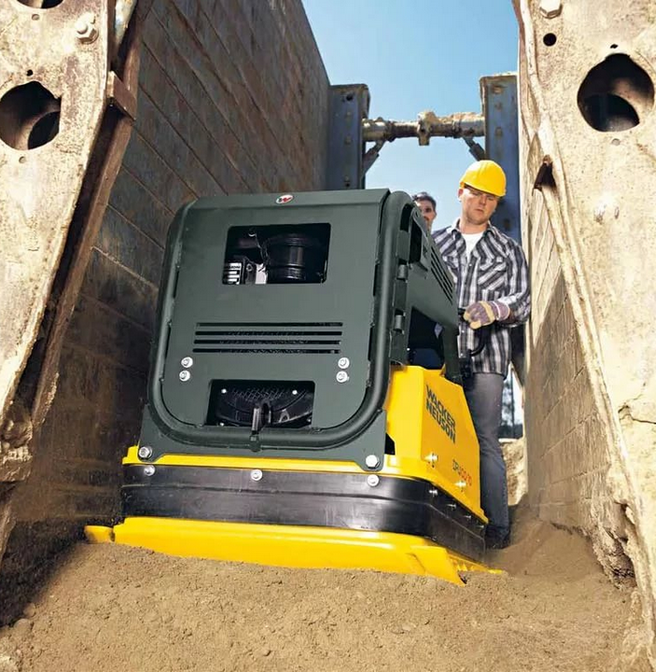
Рис 3.3 Вибротрамбование грунта

3.2.1. Поверхностное уплотнение грунтов.
1) Уплотнение грунтов тяжёлыми трамбовками применяют для уплотнения грунтов, имеющих степень влажности (коэффициент водонасыщенности) $S_{r}≤0,6\text{.}\text{.}\text{.}0,7\text{.}$ Для уплотнения грунтов используют трамбовки весом от 20 до 100 кН и более, подъём и сбрасывание которых производят краном или другим механизмом с высоты 4…8 м. и более. Трамбованием создаётся уплотнённый слой толщиной от 1,5 до 6 м. и более.
Трамбовки имеют в плане обычно круглую форму и изготавливаются из железобетона. Применяют и сборные трамбовки из пакетов стальных листов.
Уплотняют грунты участками. Число ударов «по следу» принимается из условия уплотнения основания до «отказа» – это соответствует числу ударов, начиная с которого приращение понижения трамбуемой поверхности происходит на одну и ту же величину. Уплотнение грунта ведется при оптимальной влажности. Это такая влажность, при которой достигается максимальная плотность сухого грунта при его искусственном уплотнении (рис. 3.6).
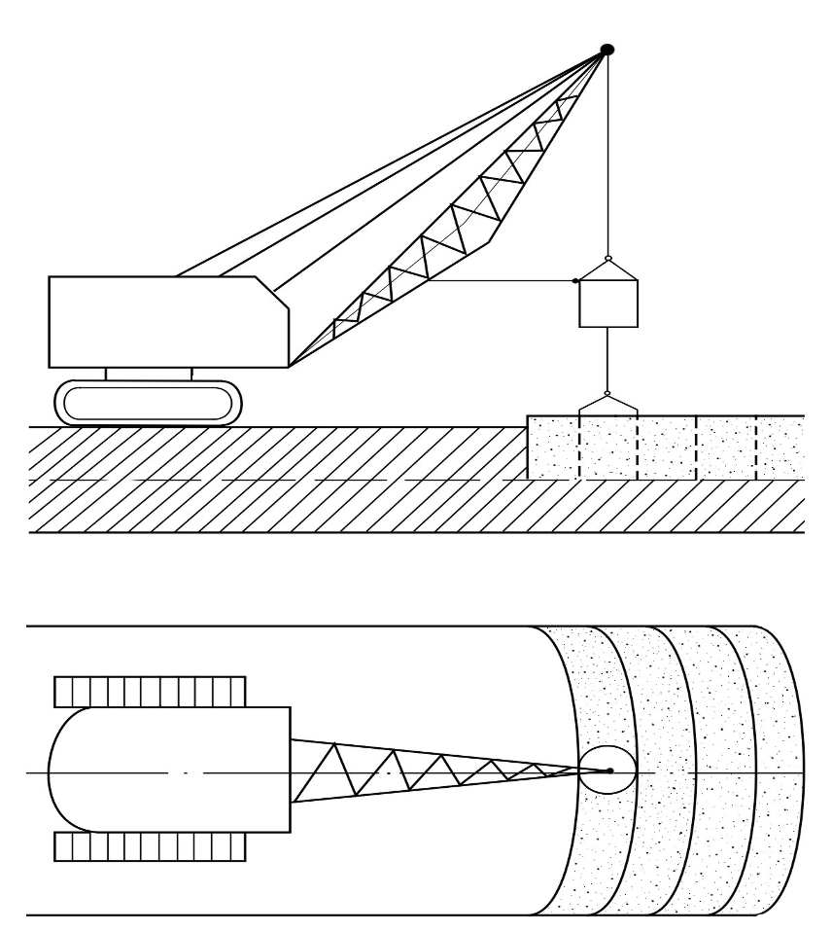

Рис.3.4 Схема поверхностного уплотнения грунта тяжелой трамбовкой

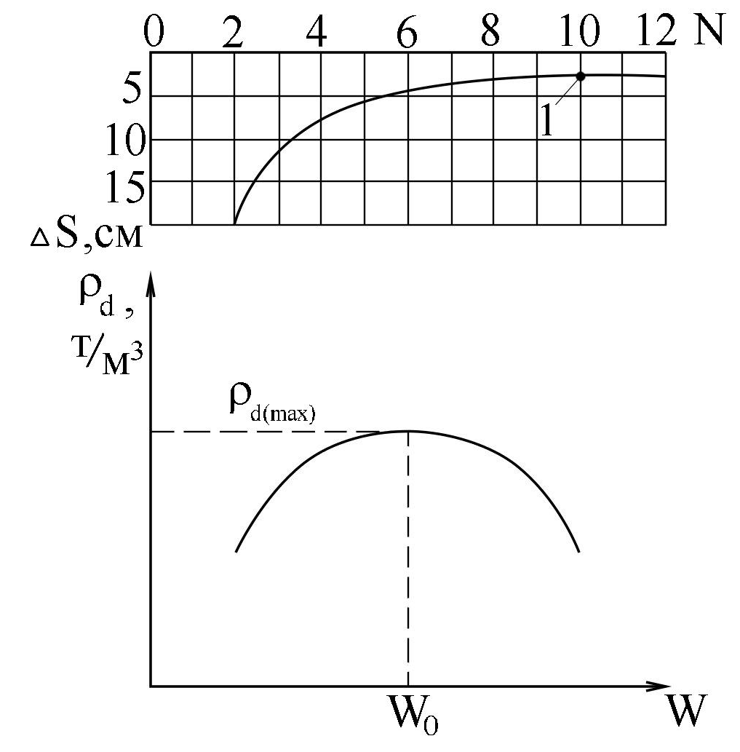

Рис.3.5 Зависимость приращения осадки трамбуемой поверхности
от числа ударов: 1 – точка уплотнения «до отказа»

2) Уплотнение грунтов катками, лёгкими трамбовками и другими механизмами и транспортными средствами выполняют при оптимальной влажности W_{o}
$$W_{o}=W_{p}+\left(1\text{.}\text{.}\text{.}3\text{\%}\right);$$
где W_{p} – влажность грунтов на границе раскатывания.
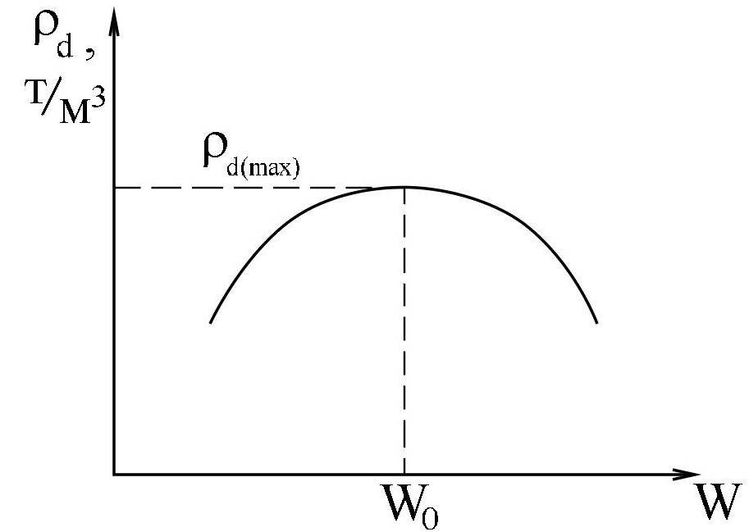

Рис.3.6. Примерный график изменения
плотности сухого грунта $ρ_{d}$ в зависимости
от изменения его влажности W.

Уплотнение ведут до определённой степени плотности

$$k=ρ_{d}ρ_{d\text{,max}}$$
Глинистые трёхфазные грунты можно уплотнять с помощью пневмокатков на глубину 0,5…0,6 м.; связные и несвязные грунты – гружеными автомашинами на глубину 0,4…0,7 м., трамбующими машинами на глубину до 1,2 м.
3) Вибротрамбование выполняется самоходными виброкатками при фронте работ, достаточном для их маневрирования и разворота или самопередвигающимися виброплитами и вибротрамбовками при стеснённых условиях.
4) Устройство фундаментов в вытрамбованных котлованах выполняется путём сбрасывания с высоты 4…8 м. трамбовки весом 15…100 кН, имеющей форму фундамента. За счёт вытеснения грунта трамбовкой образуется котлован такой же формы. При этом грунт ниже котлована и вокруг него уплотняется. Фундамент бетонируют враспор со стенками котлована.

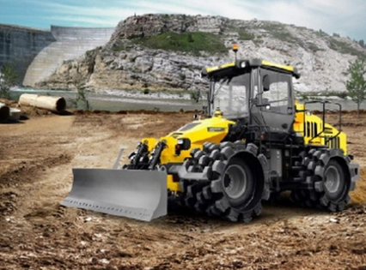
Рис 3.7 Уплотнение грунта кулачковым катком

Контрольные вопросы

1. Устройством искусственного основания является - ?
2. Что называется конструктивными методами улучшения основания?
3. Какие виды улучшения оснований вы знаете?
4. В каких случаях целесообразно устройство грунтовой подушки?
5. Какие особенности имеют различные методы искусственного улучшения оснований ?
6. В каких случаях применяют шпунтовое ограждение фундаментов?
7. Какие принципы заложены в основу проектирования армирования грунтов оснований ?
8. В каких случаях применяют поверхностное уплотнение грунтов?
9. Что называется оптимальной влажностью грунта ?
10. В каких случае применяют уплотнение грунта тяжелыми трамбовками?
11. Что означает условие, уплотнение грунта до отказа ?
12. Что относится к механическим методам уплотнения?

